Утверждаю.
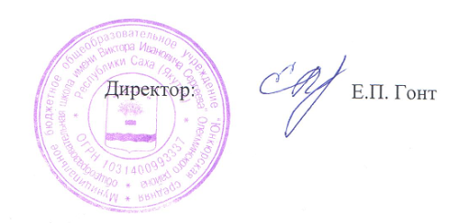
График консультаций
по подготовке к итоговой аттестации выпускников 9,11 классов
МБОУ «Юнкюрская СОШ им. В.И.Сергеева»
2020-2021 учебный год.

Предмет | класс | день недели | Учитель
Русский язык | 9 | четверг  16.00-17.00 | Иванова Зинаида Зиновьевна
 | 11 | четверг  16.00-17.00 | Елисеева Ольга Олеговна
Литература | 9 | четверг  17.00-17.45 | Иванова Зинаида Зиновьевна
Математика | 9 | среда  16.00-17.00 | Павлова Антонина Петровна
 | 11 | вторник  16.00-17.00 | Кунгурова Люция Альбертовна
История | 11 | пятница  17.00-17.45 | Голикова Надежда Анатольевна
Обществознание | 9 | вторник  16.00-17.00 | Голикова Надежда Анатольевна
 | 11 | пятница  17.00-17.45
Английский язык | 9 | четверг  17.00-17.45 | Рабогашвиль Полина Сергеевна
Информатика | 9 | пятница  16.00-17.00 | Торговкин Илья Владимирович

